РОССИЙСКАЯ ФЕДЕРАЦИЯ
КОСТРОМСКАЯ ОБЛАСТЬ
ГАЛИЧСКИЙ МУНИЦИПАЛЬНЫЙ РАЙОН

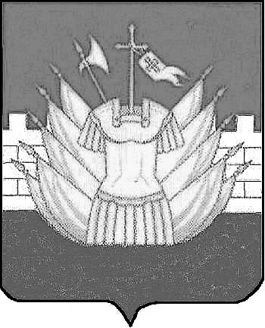

СОВЕТ ДЕПУТАТОВ
ДМИТРИЕВСКОГО СЕЛЬСКОГО ПОСЕЛЕНИЯ

РЕШЕНИЕ

от « 29 » сентября 2015 года № 2

Об избрании (делегировании) депутатов
Совета депутатов Дмитриевского сельского поселения
в Собрание депутатов Галичского муниципального района

В соответствии с пунктом 1 части 4 статьи 35 Федерального закона от 06.10.2003 N 131-ФЗ «Об общих принципах организации местного самоуправления в Российской Федерации», Уставом Дмитриевского сельского поселения, в целях формирования Собрания депутатов Галичского муниципального района, Совет депутатов Дмитриевского сельского поселения РЕШИЛ:

1. Избрать (делегировать) из состава Совета депутатов Дмитриевского сельского поселения для формирования состава Собрания депутатов муниципального района следующих депутатов:
- Касаткина Александра Михайловича;
- Тюрина Александра Вадимовича.
2. Направить настоящее решение в Собрание депутатов Галичского муниципального района.
3.Опубликовать настоящее решение в информационном бюллетене «Дмитриевский вестник» и разместить на официальном сайте Дмитриевского сельского поселения.
4. Настоящее решение вступает в силу со дня подписания.

Глава
сельского поселения А.В. Тютин

